江苏省大丰市南阳初级中学2015-2016学年八年级语文上学期期初检测试题
注意事项：
1．本次考试时间为120分钟，卷面总分为120分。考试形式为闭卷。
2．试卷分为I卷和II卷。I卷100分，II卷20分。
3．本试卷中所有试题必须答在答题卡上规定的位置，否则不给分。
4．答题前，务必将自己的姓名、准考证号填写在试卷及答题卡上。
I卷（100分）
一、积累与运用。（26分）
1．名句填空。（9分）
（1）精诚所至， ▲ 。（《庄子·渔父》）
（2） ▲ ，带月荷锄归。（陶渊明《归园田居》）
（3） ▲ ，寒光照铁衣。（《木兰诗》）
（4）晴川历历汉阳树， ▲  。（崔颢《黄鹤楼》）
（5）足蒸暑土气， ▲ 。（白居易《观刈麦》）
（6）辛弃疾《破阵子·为陈同甫赋壮词以寄之》中表现作者为国为民族建功立业的思想感情的句子是： ▲ ， ▲ 。
（7）毛泽东的《沁园春·雪》中承上启下的过渡句是： ▲ ， ▲ 。
2．阅读下面一段话，按要求答题。（5分）
曲曲折折的荷塘上面，弥望的是田田的叶子。叶子出水很高，像亭亭的舞女的裙。层层的叶子中间，零星地点缀着些白花，有袅娜地开着的，有xiūsè（ ）地打着朵儿的；正如一粒粒的明珠，又如碧天里的星星。微风过处，送来缕缕清香，仿佛远处高楼上渺茫的歌声似的。这时候叶子与花也有一丝的颤动，像闪电一般，霎（ ）时传过荷塘的那边去了。叶子本是肩并肩密密地挨（ ）着，这便宛然有了一道凝碧的波痕。叶子底下是mòmò（ ）的流水，遮住了，不能见一些颜色；而叶子却更见风致了。 （朱自清《荷塘月色》）
（1）根据拼音写汉字或给加点字注音。（4分）
霎（ ）时 密密地挨（ ）着 xiūsè( ) mòmò（ ）
（2）选文划直线句中的“田田”一词的意思是： ▲ 。（1分）
3．下列句子中，加点的成语使用不恰当的一项是（2分）
A．花白的头发，记录了您艰辛岁月的漫长；脸上的皱纹，凝结的是您呕心沥血的劳动荣光。
B．妈妈含辛茹苦的培养我长大，我以后一定要好好的孝顺我最爱的妈妈。
C．假酒销售团伙嚣张的气焰锐不可当,但在我县公安机关的严厉打击下,这些团伙被彻底粉碎了。
D．《西游记》里的“真假美猴王”这一集，情节扑朔迷离，我都分不出到底哪个是真，哪个是假了。
4．下列各句中没有语病、句意明确的一项是 （2分）
A．我们祝愿中国女足能夺得世界杯冠军胜利凯旋，铿锵玫瑰再绽芬芳。
B．他自己不但成绩优秀，而且他任组长的学习小组的其他成员的成绩也有了大幅提高。
C．我们敬爱的周恩来总理在他十二岁时就立下了“为中华之崛起而读书”的宏伟志向。
D．阜宁金沙湖一举通过国家旅游局组织的国家4A级旅游景区验收，成为江苏省屈指可数的拥有4A级旅游景区的县份。
5．用“长句化短”的方法，把下面的长句改成几个短小的句子（个别词语和标点符号可作改动，但句意不能改变）。用两种改写方法。（2分）
从操场东面走来一位高个子、大眼睛、头发乌黑、身材健硕的青年体育老师。
① ▲ ▲
② ▲ ▲
6．语文综合实践活动。（6分）
（1）给下面的一则新闻添加一个标题。（不超过12个字）（2分）
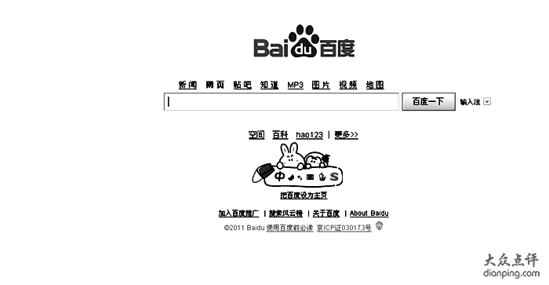
2015年是中国人民抗日战争胜利70周年。5月16日，新四军三师原师长黄克诚之女黄楠、三师八旅原政委李雪三之子李永平、三师十旅原参谋长张克辛之子张矛为首的新四军三师后代苏北寻根行走进著名革命老区阜宁寻根，追寻父辈的足迹，继承他们的革命遗志，弘扬先辈的革命精神。抗日战争时期，阜宁曾是华中抗日根据地的政治、军事、经济、文化中心。阜宁县委书记、县人大常委会主任顾云岭，县长徐华明，县政协主席、县新四军研究会会长仇学善参加活动。
标题： ▲ 。
（2）皖南事变后，新四军在盐城重建军部，盐城成为华中抗战中心，刘少奇、陈毅等老一辈无产阶级革命家都曾在这里生活、战斗过，素有“陕北延安、苏北盐城”的美誉。老师布置你上网查找搜集更多的有关“新四军”的相关资料，假若你打开的是如图所示的网站，接着该如何做就能完成任务呢？(2分)
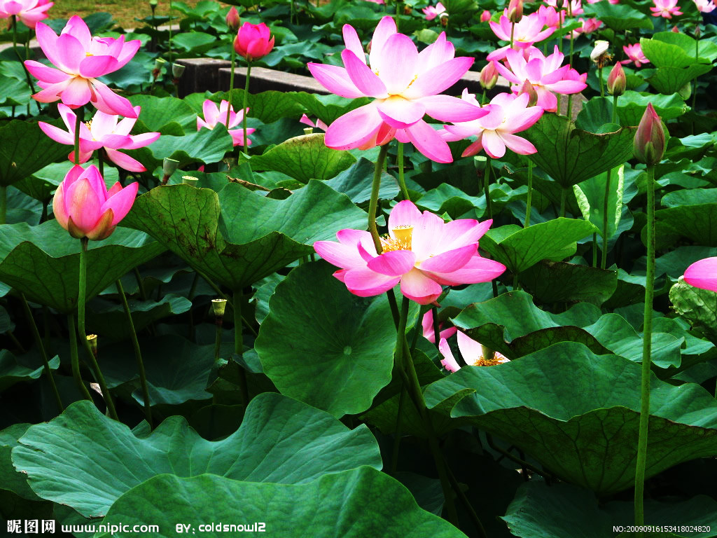
▲ ▲
▲ ▲
（3）右图是我县马家荡的夏天美景。假若寻根的客人们到此参观，见此“十里荷花”，会吟出怎样的诗句呢？结合刚学过的“荷”专题，请你写出完整的一句。（本试卷中出现的除外）（2分）
▲ ， ▲ 。
二、阅读理解。（34分）
（一）比较阅读下面两首诗词，完成7—8题。(共4分)
梅 花
【北宋】王安石
墙角数枝梅，凌寒独自开。遥知不是雪，为有暗香来。
卜算子·咏梅
【南宋】陆游
驿外断桥边，寂寞开无主。已是黄昏独自愁，更著风和雨。
无意苦争春，一任群芳妒。零落成泥碾作尘，只有香如故。
7．这首诗里“梅”的生长环境分别是 ▲ 和 ▲ 。（2分）
8．这是两首咏物诗词，诗词中所咏之“物”往往是作者的自况，与诗人的自我形象完全融合在一起。结合你对这两首诗的理解，说一说“为有暗香来”和“只有香如故”两句中“香”的内涵。（2分）
▲ ▲
（二）阅读周敦颐的《爱莲说》，完成9—13题。（14分）
爱莲说【北宋】周敦颐
水陆草木之花，可爱者甚蕃。晋陶渊明独爱菊。自李唐来，世人甚爱牡丹。予独爱莲之出淤泥而不染，濯清涟而不妖，中通外直，不蔓不枝，香远益清，亭亭净植，可远观而不可亵玩焉。
予谓菊，花之隐逸者也；牡丹，花之富贵者也；莲，花之君子者也。噫！菊之爱，陶后鲜有闻。莲之爱，同予者何人?牡丹之爱，宜乎众矣！
9．下面各组中加点字意义相同的一项是（2分）
A．上植果子松数棵（《于园》） 亭亭净植
B．益习其声（《黔之驴》） 香远益清
C．稍近益狎（《黔之驴》） 不可亵玩焉
D．孰为（同“谓”）汝多知乎？（《两小儿辨日》） 予谓菊
10．下面各组中加点字用法和意义与例句相同的一项是（2分）
例句：水陆草木之花
A．莲之出淤泥而不染 B．菊之爱，陶后鲜有闻
C．黄鹤楼送孟浩然之广陵 D．花之富贵者也
11．翻译句子。(4分)
（1）中通外直，不蔓不枝
译文： ▲ ▲
（2）有好事者船载以入（《黔之驴》）
译文： ▲ ▲
12．本文的体裁是“ ▲ ”，主要运用了 ▲ 的写法，用菊花、牡丹花来衬托莲花，表现了作者 ▲ 的生活态度。（3分）
13、我国的“国花”是牡丹花。学习了《爱莲说》后，某校七（1）班的同学一致建议定“莲花”为“国花”。请您联系文章的具体内容讲清理由而为他们“代言”。（3分）
▲ ▲
（三）阅读下面文章，完成14—18题。（16分）
心灵之痛
查一路
⑴车行到小区门口，前面一个刚放学的小女孩，不知在张望什么。出于安全考虑，我轻摁了一下喇叭。接下来发生的事，让我感到十分意外。
⑵小女孩有瞬间的惊悸，然后回过头，恶狠狠地瞪着这边。她的眼神吓着了一个手握方向盘的成年人，我摇下车窗，想在车子经过时安抚一下她。不料，在我开车经过的一刹那，我清晰地听到她骂了一句很脏的话，脏得让我当时无法逃避，此刻无法转述。我很震惊，一个不过上三四年级的小女孩，怎么能说出这么脏的话呢？
⑶我以前没遇到过这样的事，如果用“震惊”来形容可能危言耸听了点儿，但这么脏的一句话，至少让我几个星期都不能释怀。具体原因不可知晓，可以肯定的是，这孩子的心里有些痛，由痛而引发了一种恨。
⑷一个月后，我又见到了这个女孩，还是在小区的门口。这次她坐在她妈妈的电瓶车的后面，她的声音很大，反复问：“妈妈，我们家为什么不买汽车啊？别的同学家都有车。”烈日下，她的母亲只顾锁着眉头骑车，无暇回答她的提问。
⑸无意中，这个小女孩已经告诉了我答案。
⑹前段时间，因一场暴雨，一个亲戚让我帮他接小孩。放学时节，某小学门前的广场上，车声鼎沸，喇叭声震耳欲聋。一眼望去，雨雾之中处处是小车，挤满了整个广场，都是来接孩子的。也有家长骑着摩托车、电瓶车、自行车，他们让孩子穿着雨披坐在身后，穿行于停在广场的汽车中间。
⑺坐在汽车里的孩子们，则透过车窗玻璃，安逸地望着窗外，望着被雨水打湿的同学们。
⑻ 国外的富翁，不会把私人游艇停靠在公共码头；而中国的富裕阶层，甚至仅仅是普通的有车一族，都希望自己的车轮在别人艳羡的目光中滚动。
⑼由此，我想起了那个小女孩的心灵之痛。
⑽这些年，我注意到社会上一些人的心头有某种不便说出的痛。有些痛，源于社会的一种病；有些痛，源于社会成员彼此间的疏离与隔膜。就说关于车这样的小事，如果有车的家长们尽可能把车停到离校门口远一点的地方，如果开车的人尽可能不冒失地摁喇叭，“有车没车”的意念可能就不至于在孩子的心灵上划出一道伤痕。
⑾有些痛，从根源上讲，不是我们造成的，但与我们有关。因为无意间的冒犯与入侵，往往伤害了他人的情感。
14．作者是由怎样的一个故事引发思考的？请用简洁的语言概这个故事的主要内容。（3分）
▲ ▲
15．列举出文中运用的两组对比。（4分）
▲ ▲
16．结合加点词语，说一说文中第⑵自然段划线句的妙处。（3分）
小女孩有瞬间的惊悸，然后回过头，恶狠狠地瞪着这边。
▲ ▲
17．选文第 ⑼段中的“由此”的“此”指什么？（2分）
▲ ▲
18．题目“心灵之痛”的含义和作用是什么？（4分）
▲ ▲
三、写作。（40分）
19．请以“我和书的故事”为题写一篇记叙文。
要求：⑴要有自己的亲身经历或体验，不得抄袭;
⑵叙事要具体，中心要明确，可加适当议论、抒情;
⑶字数不少于600字。
⑷文中不得出现真实的校名、人名、地名。
⑸书写要正确、规范、美观。

II卷（20分）
20．填空。（8分，每一横线1分）
（1）其恕乎！己所不欲， ▲ 。（《论语》）
（2） ▲ ，老大徒伤悲。（《长歌行》）
（3）简爱在洛伍德学校最好的朋友是 ▲ ，这个朋友教会了她宽容与爱。
（4） ▲ 向简爱求婚，并打算婚后夫妻一起去印度传教。
（5）对 ▲ 的渴念和对 ▲ 的追求是简爱的两个基本动机。
（6）在舅妈家，简爱经常受到表兄 ▲ 的欺侮。简最害怕的是被关进 ▲ 里。

21．简答题。（4分）
（1）简爱两次要求离开桑菲尔德庄园的原因分别是什么?（2分）
▲ ▲
（2）王安石的《伤仲永》告诉了我们一个怎样的道理（2分）
▲ ▲
22．阅读下面语段，回答问题。（4分）
床头捉刀人
魏武将见匈奴使①，自以为形陋，不足雄远国②，使崔季珪代③，帝自捉刀立床头④。既毕，令间谍问曰：“魏王何如⑤?”匈奴使答曰：“魏王雅望非常⑥，然床头捉刀人，此乃英雄也。”魏武闻之，追杀此使。（刘义庆《世说新语》）
注释 ：①魏武将见匈奴使：曹操将要接见匈奴的使臣。魏武，即魏武帝曹操。匈奴，古代北方一少数民族。②雄远国：威震远国。③使崔季珪代：(他)让崔季珪代替他(接见匈奴使臣)。崔季珪，名琰，字季珪，据说长得很有威仪。④帝自捉刀立床头：魏武帝自己握着刀在床边侍立。捉刀，握刀。床，古时一种坐具，不是卧具。⑤魏王何如：(你看)魏王这人怎样? ⑥雅望非常：高雅的风采很不一般。
（1）解释加点的字。（2分）
①自以为形陋_________ ②既毕_________
（2）简要概括这篇短文中曹操的形象特征。（2分）
▲ ▲
23．阅读下面语段，回答问题。（4分）
客厅显得很阴暗。一小堆乏人照看的火在炉中微微燃着。房间里的瞎眼主人，头靠高高的老式壁炉架，俯身向着火炉。他的那条老狗派洛特躺在一边，离得远远的，卷曲着身子，仿佛担心被人不经意踩着似的。我一进门，派洛特便竖起了耳朵，随后汪汪汪，呜呜呜叫了一通，跳将起来，窜向了我，差一点掀翻我手中的托盘。
——（夏绿蒂《简爱》）
（1）文中的“瞎眼主人”是 ▲ ，（1分）他的眼瞎了的原因是： ▲ 。（2分）
（2）“我”找“他”的目的是什么？（1分）
▲ ▲

八年级语文参考答案
I卷（100分）
一（26分）
1．（9分）⑴金石为（能）开 ⑵晨兴理荒秽 ⑶朔气传金柝 ⑷芳草萋萋鹦鹉洲
⑸背灼炎天光 ⑹了却君王天下事 ⑺江山如此多娇，引无数英雄竞折腰
2．（5分）⑴（4分）霎shà挨āi 羞涩 脉脉 ⑵（1分）盛密的样子
3．（2分）C 4（2分）C
5．（2分）（各1分）
①从操场东面走来一位青年体育老师，高个子，大眼睛，头发乌黑，身材健硕。
②从操场东面走来一位身材健硕的青年体育老师，高个子，大眼睛，头发乌黑。
6．（6分）⑴（2分）新四军三师后代寻根阜宁
⑵在长方形框内输入“新四军”三字（1分），然后点“百度一下”（1分）即可
⑶（2分）符合要求的咏莲名句即可。
二（34分）
（一） (共4分)
7．（2分）墙角、驿外断桥边
8．（3分）既指梅花的香气（1分），又象征着诗人坚贞的气节、高洁的人格（1分）。
（二）（13分）
9．（2分）C 10．（2分）D
11． (4分)⑴中间贯通，外形笔直，不牵牵扯扯的，不枝枝节节的。
⑵有一个喜欢多事的人，用船装了一头驴子进入贵州。
12．说、托物言志、洁身自好（5分）
13．莲花：高洁、庄重、正直、芳馨、清高（结合原文内容，说出三点即可）。
（三）（16分）
14．（3分）作者开车轻按喇叭提醒小女孩注意安全反遭咒骂的经历
15．（4分）将家长接小孩时“有车”与“无车”的情景进行对比，将国外富翁行为与中国富裕阶层的行为心灵进行对比
16．运用神态（1分）、动作描写（1分），生动形象地写出了小姑娘对有车人的痛恨（1分）。
17． 国外的富翁，不会把私人游艇停靠在公共码头；而中国的富裕阶层，甚至仅仅是普通的有车一族，都希望自己的车轮在别人艳羡的目光中滚动。（2分）
18．含义：心灵之痛既指小女孩因社会上人与人之间的阶层的差异而感受到的伤害和痛苦，也指作者面对这种社会病时产生的心灵上的痛苦；（2分）
作用：（1）新颖奇特，激发读者的阅读兴趣；（2）提示了文章呼吁人们换位思考，去关爱他人，消除隔阂与伤害的主题；（3）表达了作者厌恶病态社会，渴望人与人和谐相处的美好愿望。（答出两点即可，2分。）
三、写作。（40分）
19．参考中考作文评分标准。
II卷（20分）
20．（8分，每一横线1分） ⑴勿施于人 ⑵少壮不努力 ⑶海伦·彭斯 ⑷圣约翰
⑸人间自由幸福、人生更高境界 ⑹约翰·里德、红房子
21．（6分）
⑴第一次传闻罗切斯特准备和英格拉姆小姐结婚；第二次是得知罗切斯特有一个叫梅森的疯妻（4分）
⑵后天的努力学习对于任何人都是不可缺少的。（2分）
22．⑴①认为 ②已经（2分）
⑵心思缜密、奸诈残忍。（2分）
23．⑴罗切斯特、为救放火的梅森太太（3分）
⑵嫁给他。（1分）

